**TRƯỜNG ĐẠI HỌC SƯ PHẠM TPHCM**

**Khoa Công nghệ thông tin**

**Đề tài:**

**WEBSITE PHỤ KIỆN ĐIỆN THOẠI**

**Môn: Thương Mại Điện Tử**

**Giáo viên hướng dẫn**: Thầy Lương Trần Hy Hiến

**Sinh viên thực hiện:**

**Hà Minh Hân – K41.01.104.029**

**Nguyễn Trung Trí – K41.01.104.135**

**Nguyễn Thành Lâm – K42.01.104.236**

**Nguyễn Khắc Hà Sơn – K42.01.104.135**

**Mục Lục**

I. Mô tả hệ thống 2

**1.Chức năng hệ thống** 2

**2. Chức năng của các đối tượng trong hệ thống** 2

**3. Mô hình dữ liệu** 3

||. Các chức năng chính và giao diện trang web: 4

**1.** **Hiển thị danh mục sản phẩm, giỏ hàng:** 4

**2.** **Sharing:** 13

**3.** **Live chat support** 14

**4.** **SEO** 15

**5.** **Google Analytics:** 16

**6.** **Email Marketing** 18

**7.** **Google Webmaster Tool** 20

**8.** **Thanh toán:** 20

III. Tổng kết: 23

**1.** **Kết quả đạt được:** 23

**2. Đánh giá ưu điểm, khuyết điểm** 23

2.1 Ưu điểm: 23

2.2 Khuyết điểm: 23

**3. Hướng phát triển:** 23

IV. Bảng phân công: 23

# I. Mô tả hệ thống

## **1.Chức năng hệ thống**

Website bán phụ kiện điện thoại online có chức năng cho khách hàng xem tất cả dòng sản phẩm mà hệ thống kinh doanh. Người dùng có thể lựa chọn và đặt mua sản phẩm ngay trong website thông qua các phương thức thanh toán trực tuyến .

Hệ thống có hỗ trợ chức năng cho người dùng nhận xét, bình luận về sản phẩm dưới dạng văn bảng cho từng sản phẩm và có thể đặt hàng thông qua hệ thống này.

Hơn nữa hệ thống còn hỗ trợ thêm chức năng nhận thông báo từ trang web thông qua email mà khách hàng đã đăng ký.

Người dùng có thể đăng ký tài khoản thông qua hệ thống. Sau khi đăng nhập vào hệ thống người mua hàng hoàn toàn có thể đặt mua hoặc thực hiện đánh giá các sản phẩm của hệ thống.

## **2. Chức năng của các đối tượng trong hệ thống**

* Khách vãng lai: chỉ có thể xem sản phẩm
* Khách hàng: - xem sản phẩm,

- đánh giá sản phẩm

- mua sản phẩm thông qua các phương thức thanh toán online

- nhận email từ web

- chia sẻ website qua facebook

- chia sẻ sản phẩm qua facebook

- chat trực tuyến với admin

* Quản trị của hệ thống: - quản lí sản phẩm

- quản lí người dùng

- quản lí đơn đặt hàng

- quản lí đánh giá của khách hàng trên sản phẩm

- quản lí sản phẩm bán chạy trong tháng

- quản lý tổng doanh thu

## **3. Mô hình dữ liệu**

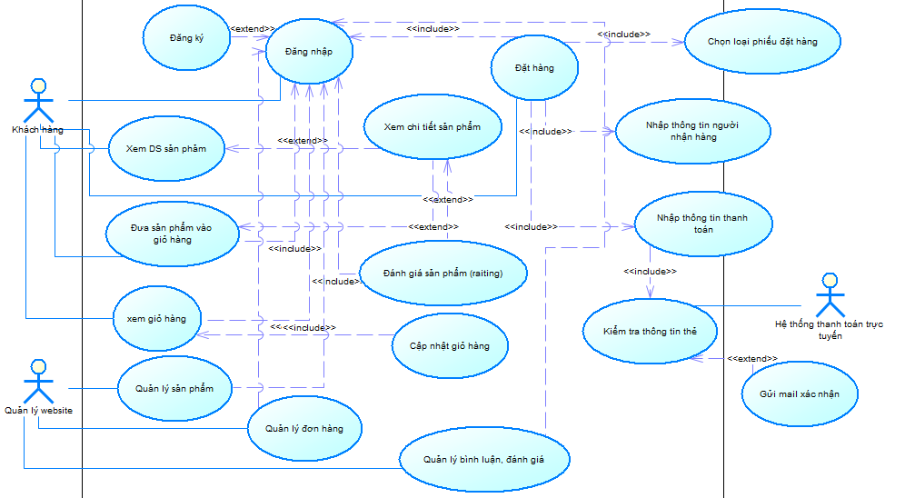

Mô tả sơ đồ Use case:  
- Người dùng nếu lần đầu truy cập vào hệ thống thì phải đăng ký thành viên sau đó thự hiện đăng nhập, nếu đã có tài khoản trên hệ thống thì chỉ cần đăng nhập.

- Người dùng có thể thực hiện các chức năng xem danh sách sản phẩm, xem chi tiết một sản phẩm và đưa một sản phẩm vào giỏ hàng và thực hiện mua sản phẩm thông qua các phương thức thanh toán online.

- Từ trang chi tiết sản phẩm người dùng có thể thực hiện đặt hàng hoặc đưa ra các đánh giá ,bình luận về sản phẩm, để thực hiện được các chức năng này yêu cầu người dùng phải đăng nhập trước.

- Người quản lý website phải đăng nhập vào hệ thống đẻ thực hiện quản trị website.

# ||. Các chức năng chính và giao diện trang web:

## **Hiển thị danh mục sản phẩm, giỏ hàng:**

Trang chủ: danh sách sản phẩm, danh sách mặt hàng, thương hiệu, …

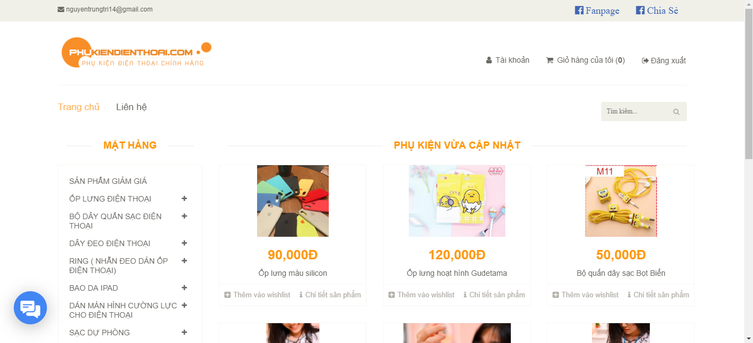

Đăng ký tài khoản

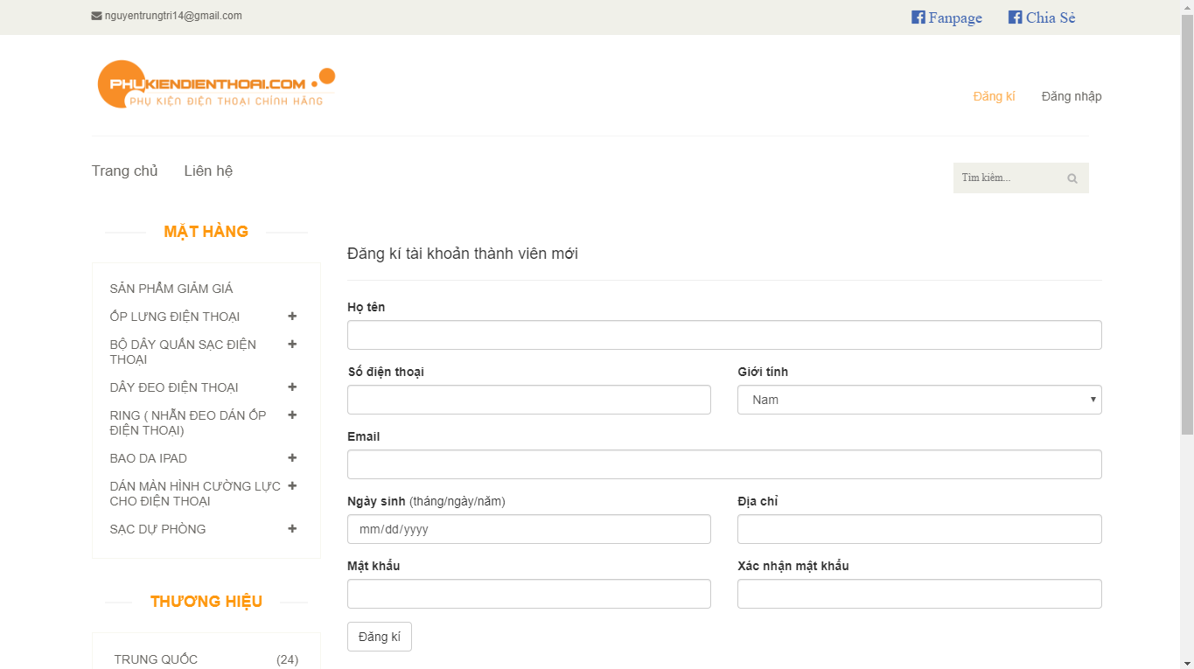

Đăng nhập

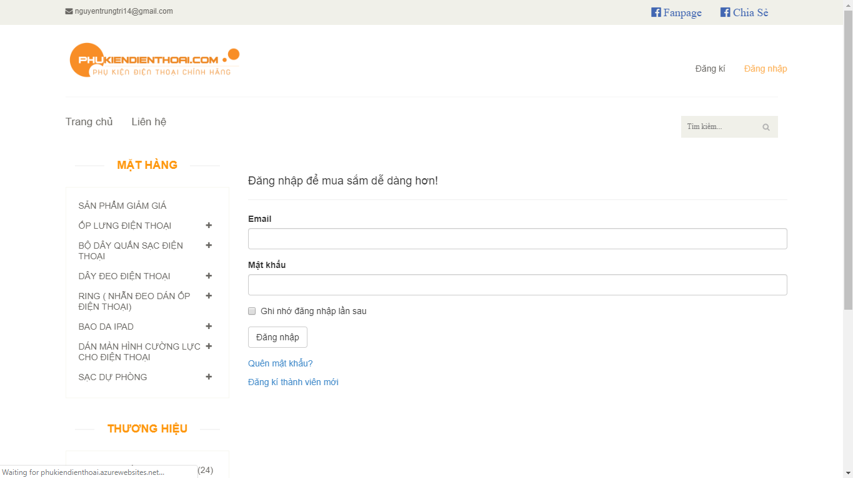

Đăng nhập vào tài khoản giao hàng

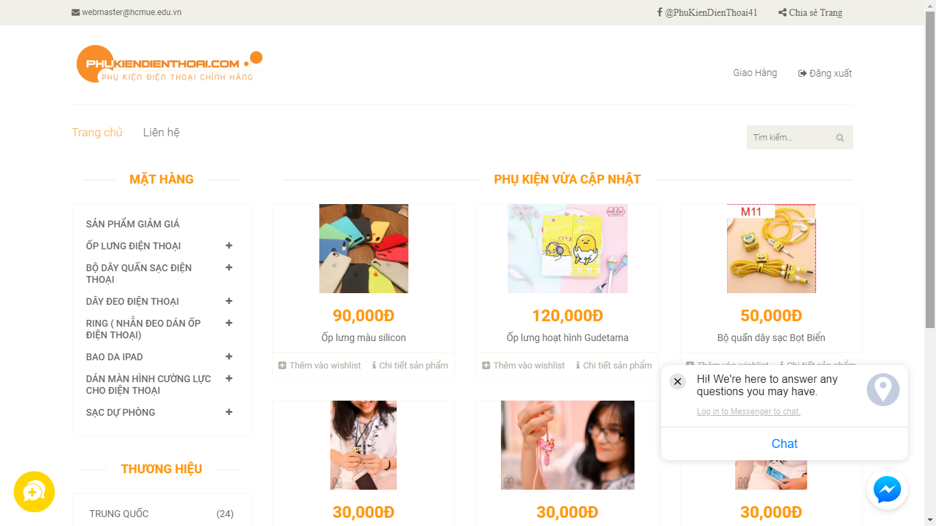

Đăng nhập trang quản lý Admin

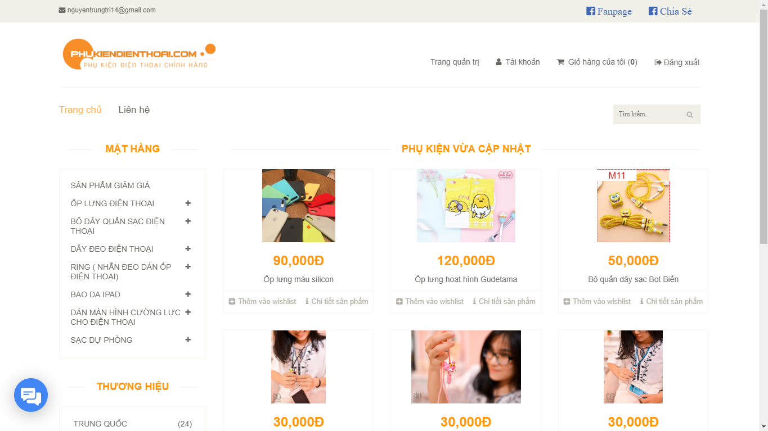

Trang quản trị của Admin

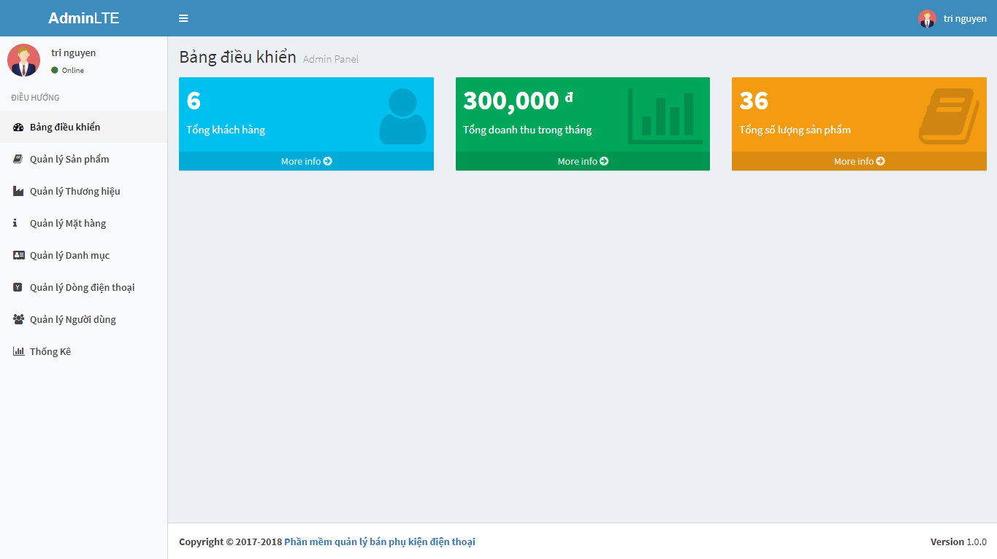

Trang quản lý Sản phẩm

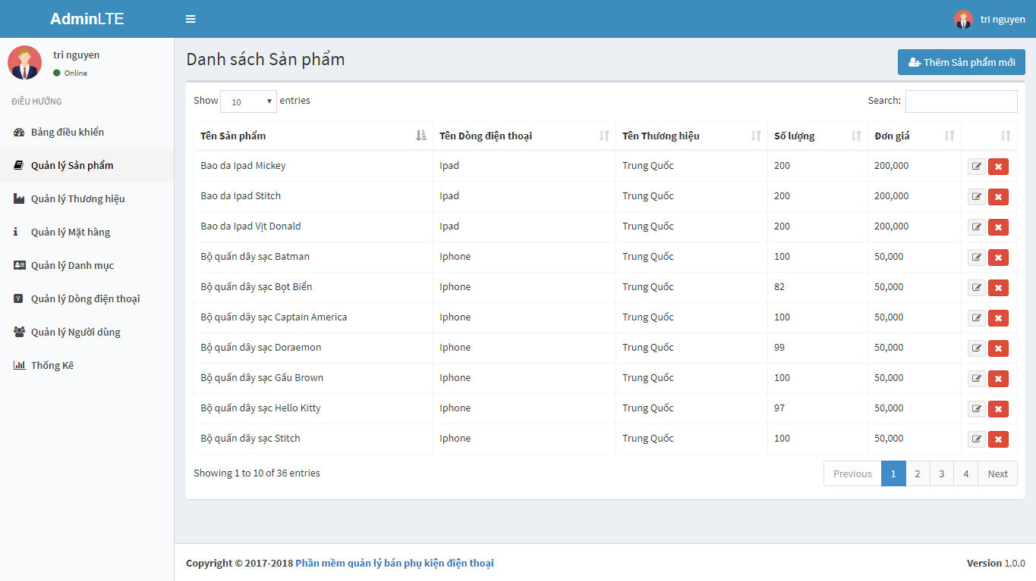

Trang quản lý Thương hiệu

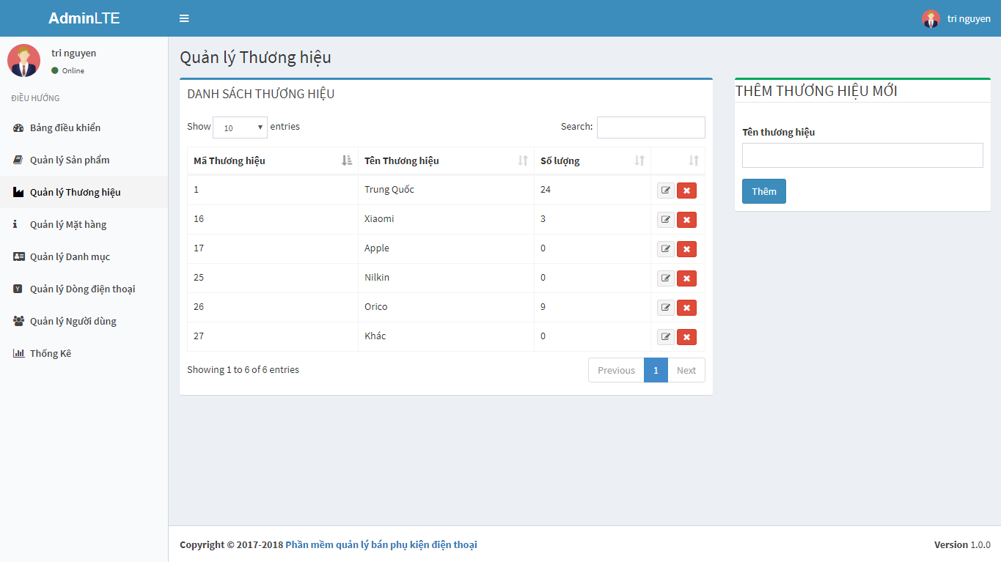

Trang quản lý Mặt hàng

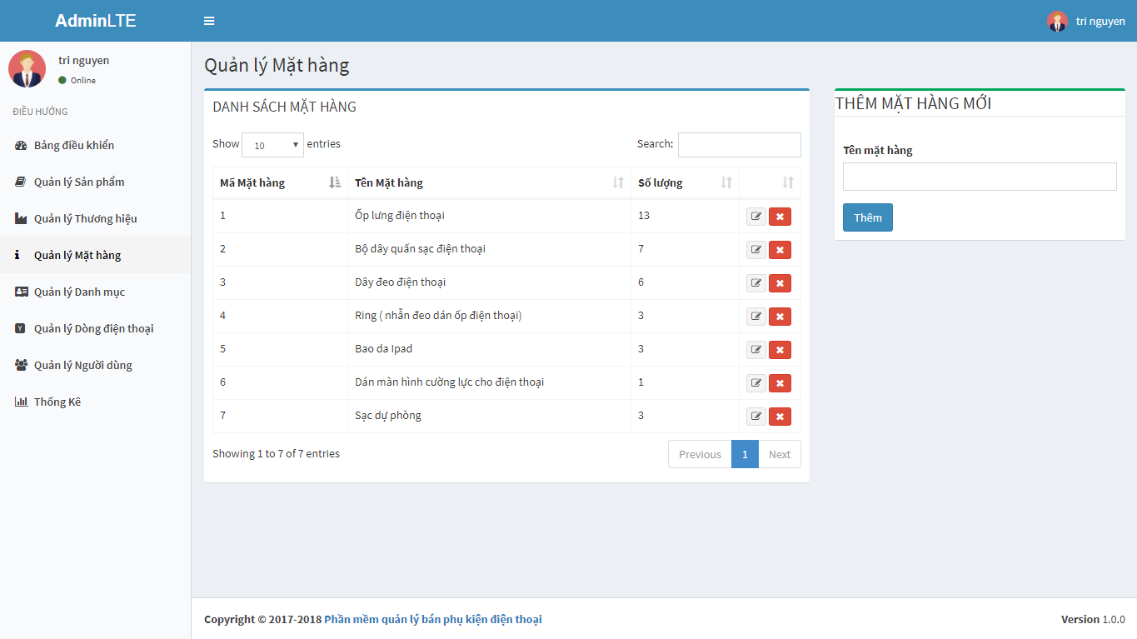

Trang quản lý Danh mục

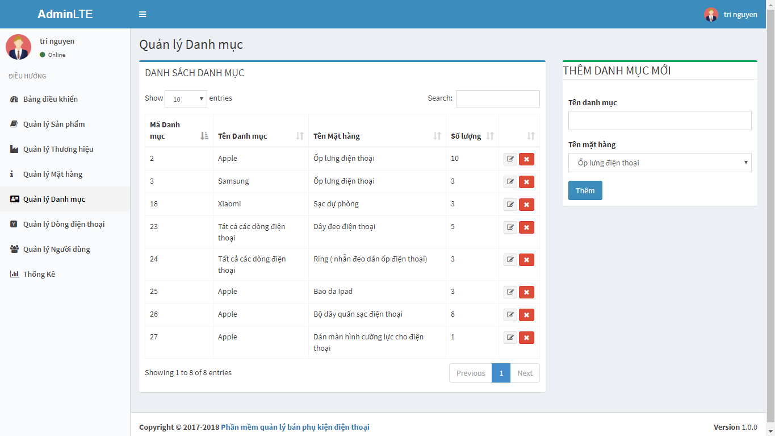

Trang quản lý Dòng Điện Thoại

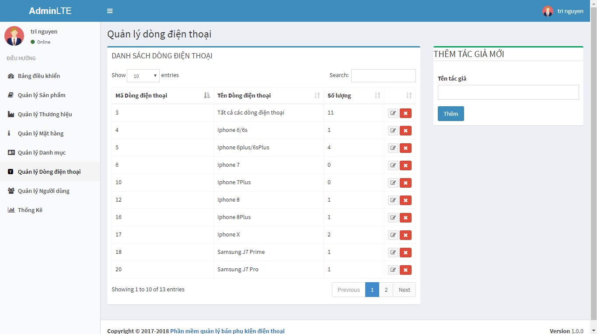

Trang quản lý Người dùng

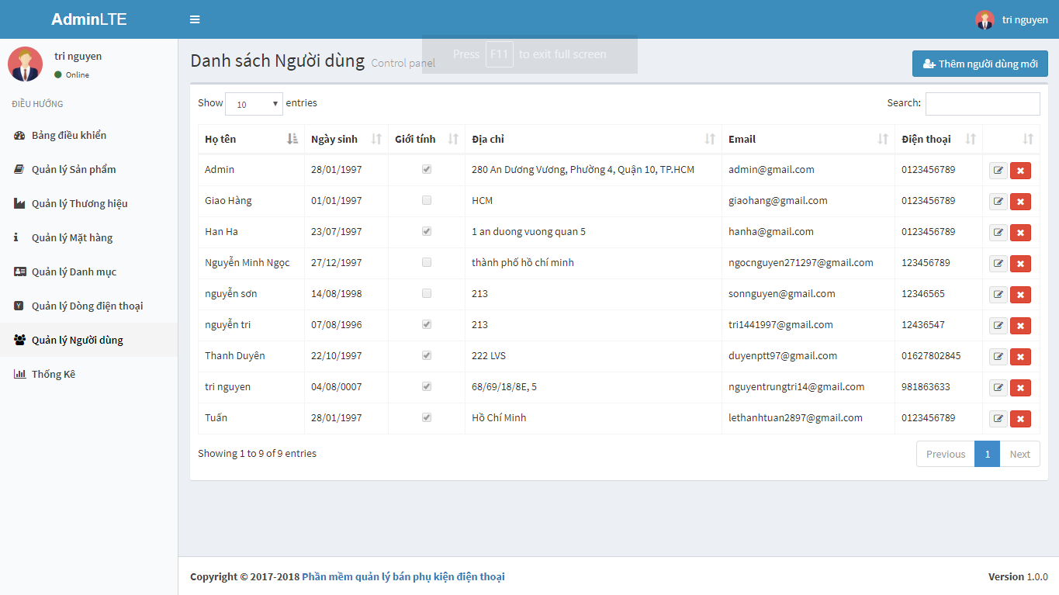

Chi tiết sản phẩm

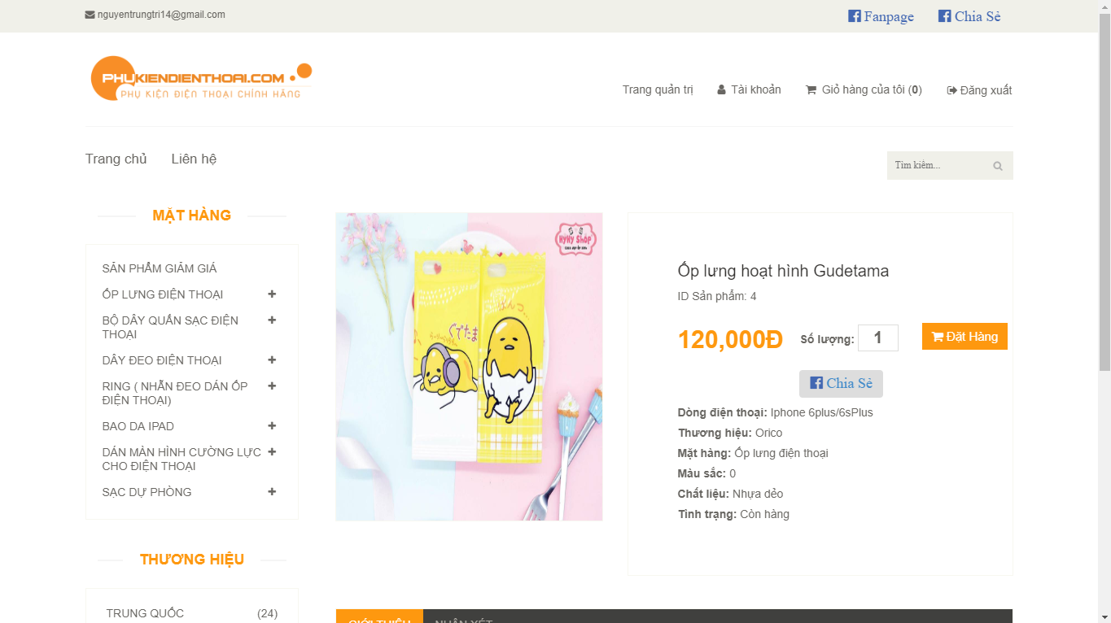

Đặt hàng thành công

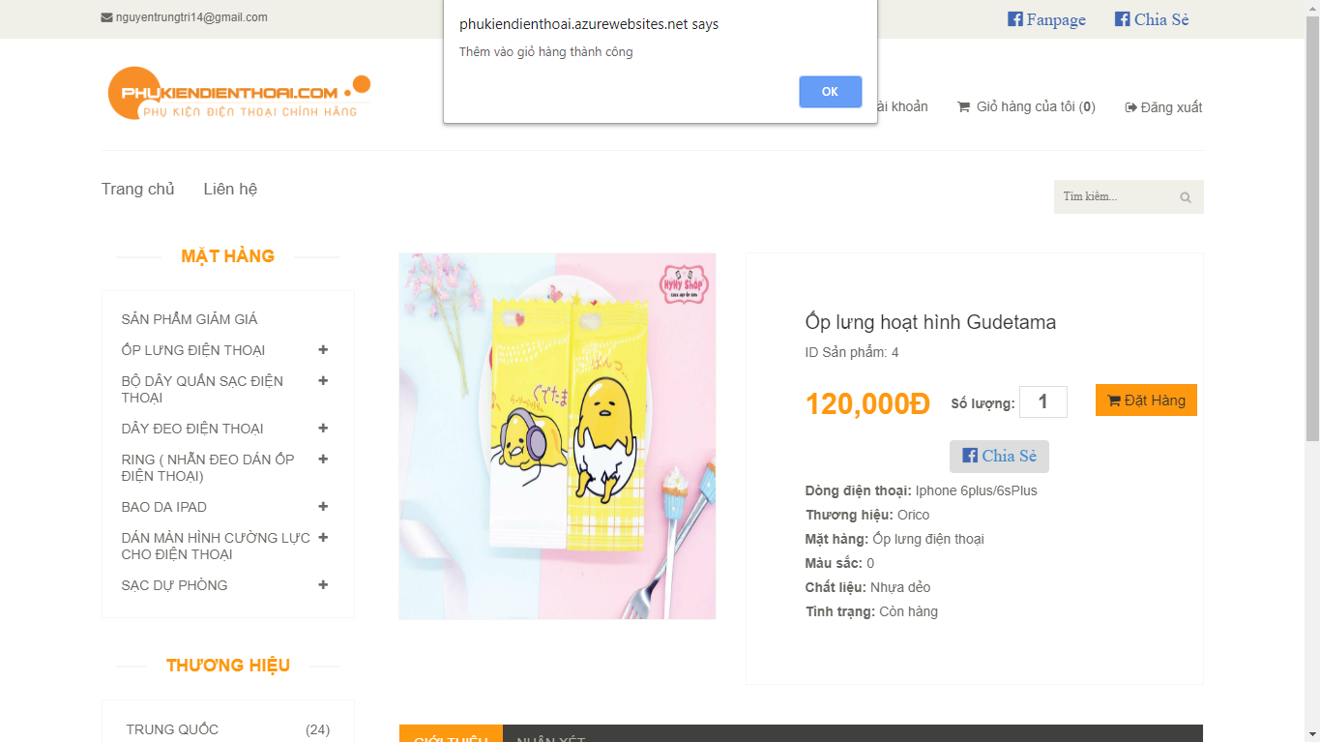

Giỏ hàng

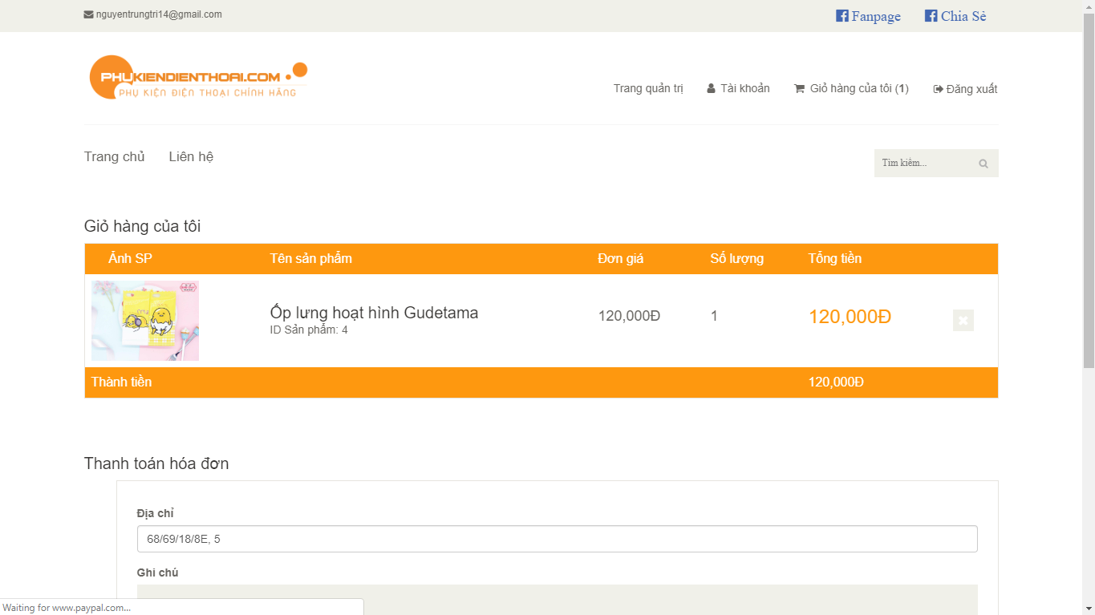

## **Sharing:**

Link facebook trang web

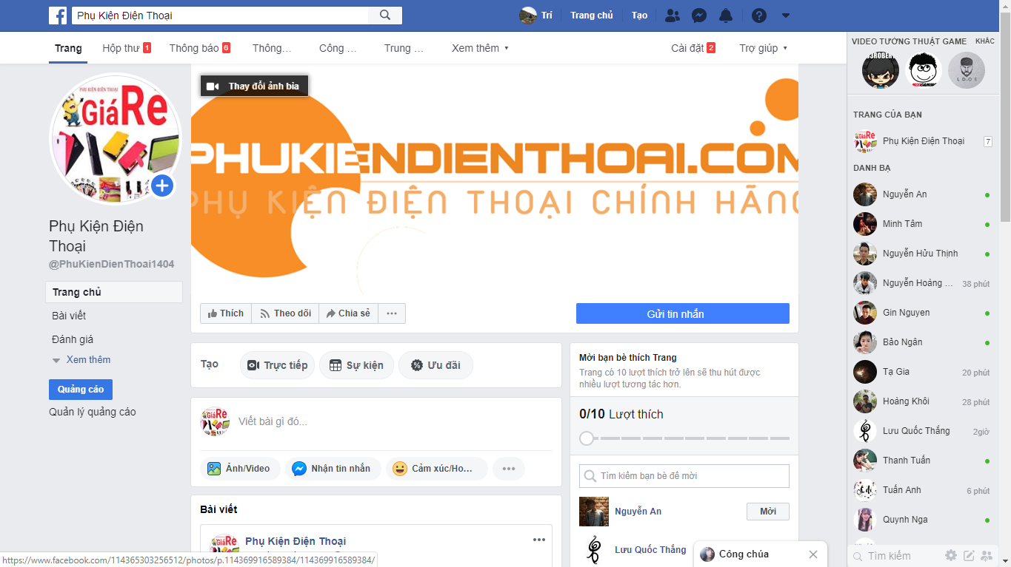

Chia sẻ trang web

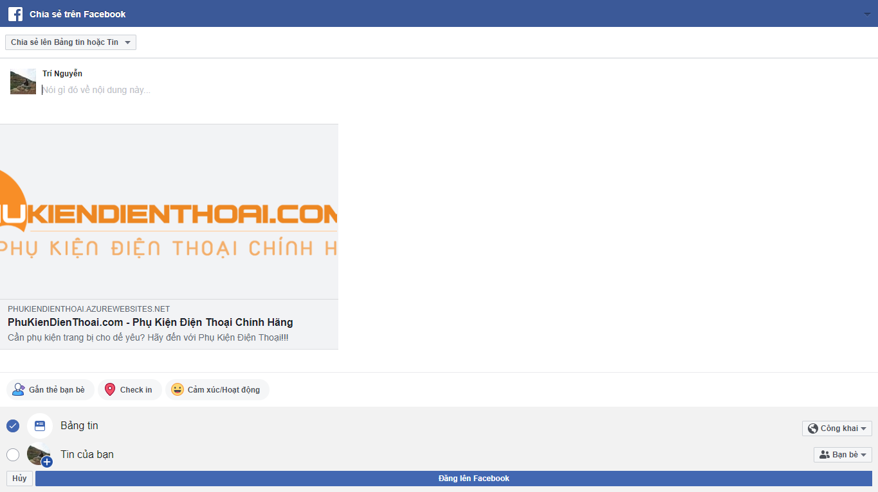

Chia sẻ trang sản phẩm (đầy đủ tiêu đề, hình ảnh, mô tả)

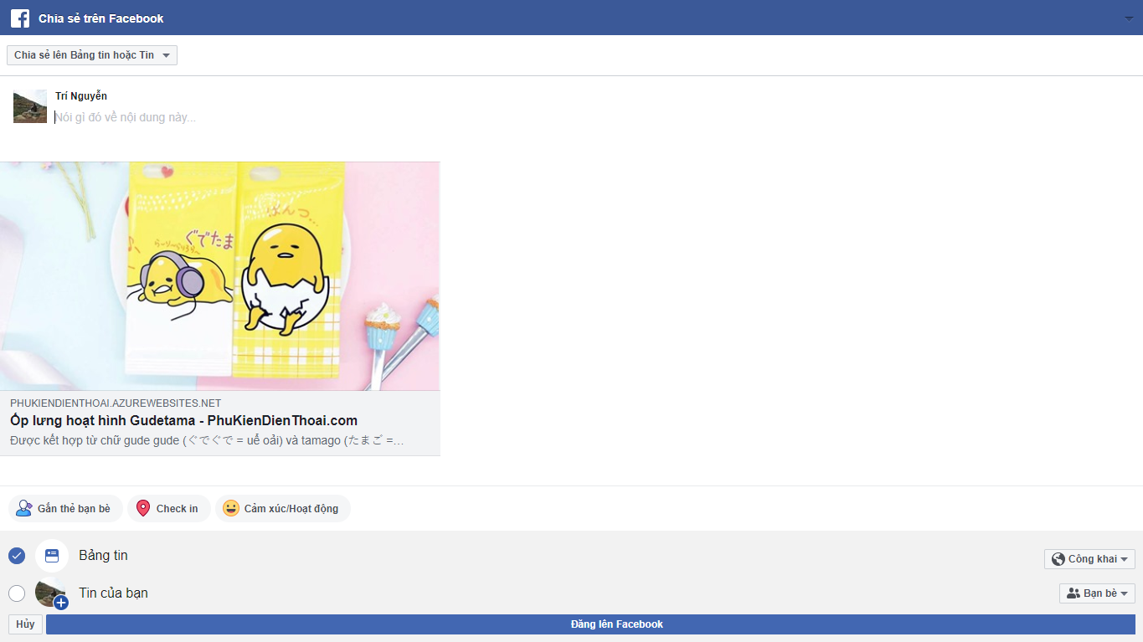

Bot Chat Facebook

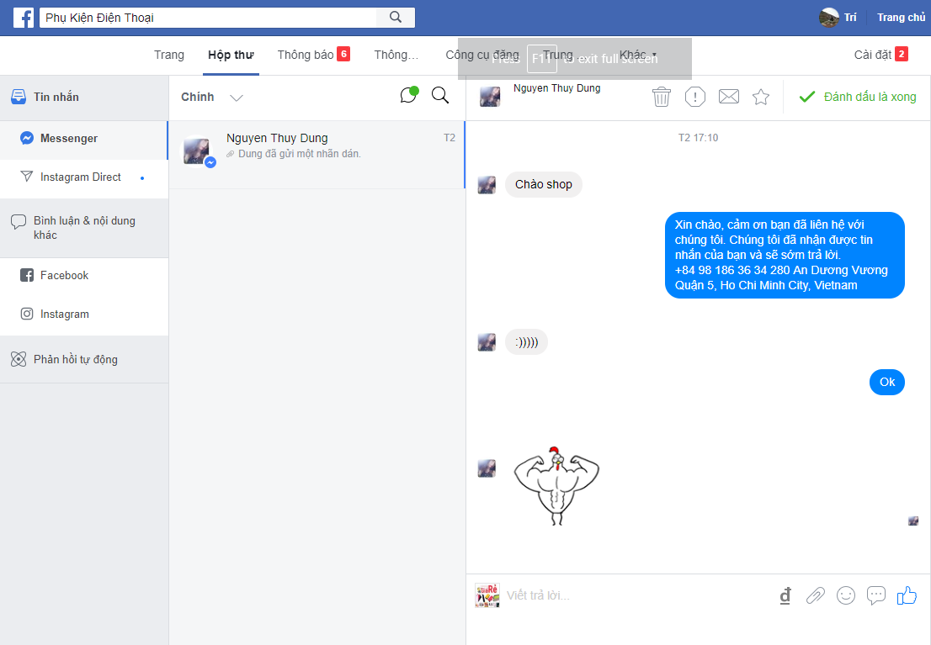

## **Live chat support**

Để cho việc tương tác với khách hàng được dễ dàng hơn, hệ thống có tích hợp live chat box.

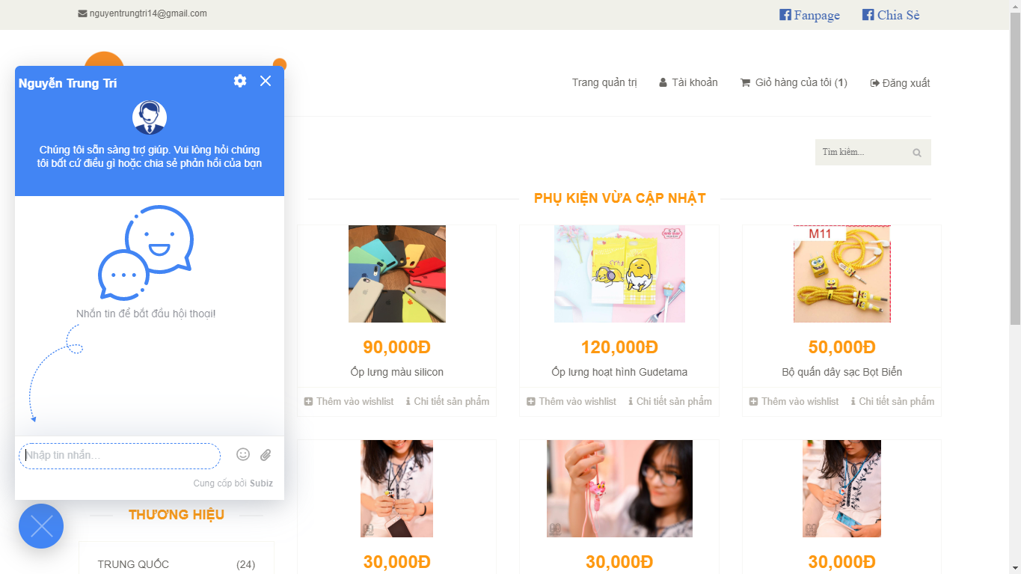

## **SEO**

Một Website thương mại điện tử thì yêu cầu bắt buộc là phải thân thiện với các công cụ tìm kiếm đặt biệt là google. Do đó yếu tốt  **chuẩn SEO** cũng là một yếu tố quan trọng đánh giá website thương mại điên tử có tốt và thân thiện hay không?

Quá trình tối ưu SEO cho website là hết sức phức tập và cần thời gian. Do đó trong Website của nhóm chỉ đề cập đến 2 yếu tố trong SEO đó là:

* Xây dựng URL thân thiện
* Hiển thị từ khoá

- URL thân thiện: Thay vì sử dụng các URL mặc định trong ASP.NET MVC, thì Nhóm đã cấu hình lại toàn bộ các URL cho các sản phẩm để mỗi URL luôn chứa từ khoá là tên sản phẩm kèm theo phía sau là id của sản phẩm đó để luôn đảm bảo rằng mõi sản phẩm sẽ có một URL duy nhất.

Ví dụ: <https://phukiendienthoai.azurewebsites.net/SanPham/op-lung-mau-silicon-3.html>

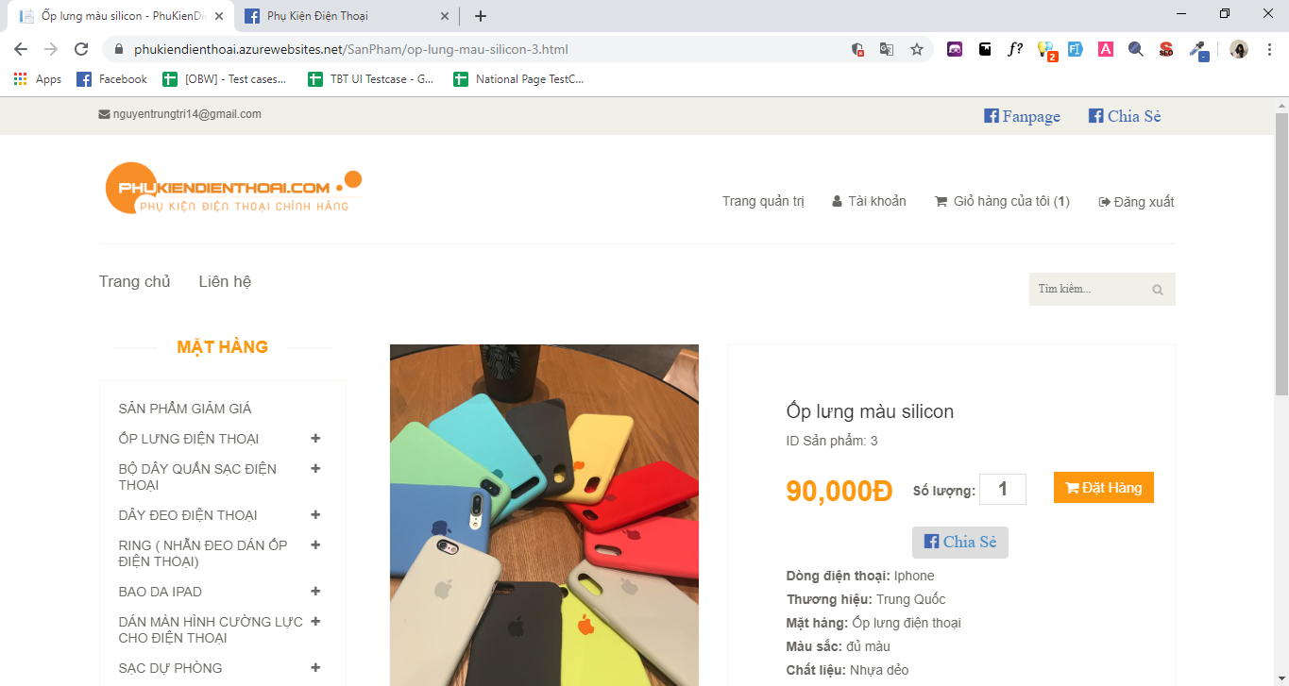

- Hiển thị từ khoá: Để một website có kết quả tốt trên kết quả tìm kiếm google thì điều quan trọng nhất đó là nội dung của Website đó phải chứa từ khoá cần SEO. Từ khoá được phân thành từ khoá chính (thường là tên thương hiệu , tên loại hàng hoá muốn bán) và từ khoá phụ (thường là tên sản phẩm).

Website của nhóm cho phép hiển thị từ khoá được đặt trong 2 tag quan trọng trong kết quả hiển thị của google là **title** và **meta description**

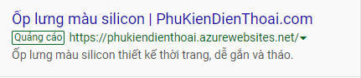

## **Google Analytics:**

Google analytic là dịch vụ phân tích trang web miễn phí do google cung cấp. Với chức năng chính theo dõi và báo cáo lưu lượng truy cập trang web.

Google Analytics trở thành công cụ phân tích không thể thiếu đối với marketers bởi khả năng cung cấp dữ liệu một cách trực quan, khoa học. Google Analytics liên kết trực tiếp với Google Adwords và Google Webmaster Tool giúp người quản trị có cái nhìn toàn diện, tổng quá hơn về hành vi người dùng.

**Google Analytic bao gồm những chức năng chính:**

- Dash Board : Là trang thông tin chung thống kê những thông số về website của bạn, bạn có thể tùy biến trang Dash Board này để hiện những thông tin mà bạn quan tâm.

- Visitors : Tất cả những thông tin đến từ người truy cập vào website của mình, thông tin này giúp bạn thống kê số lượng người truy cập vào website tăng hay giảm để từ đó có những bước chỉnh sửa nội dung thu hút hơn.

- Traffic Sources : Phần này thống kê nguồn truy cập vào website của bạn đến từ đâu, được truy cập từ những website nào. Đối với việc làm SEO, những thông tin này có thể giúp thống kê được nguồn back-link từ đâu.

- Content : Các báo cáo trong phần này sẽ tập trung vào nội dung thông tin trên website của bạn, phần nào được ghé thăm nhiều nhất. Ngoài ra phần này còn cung cấp 1 số thông tin liên quan đến từ khóa, lượng khách viếng thăm sử dụng những từ khóa nào để truy vấp vào website của bạn…

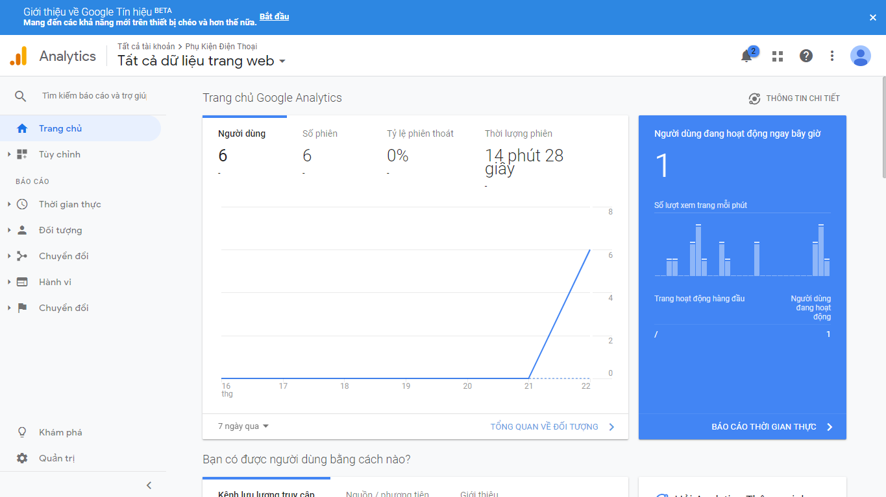

## **Email Marketing**

Trang đăng ký email marketing cho trang web

Người dùng đăng ký email để nhận thông tin từ web

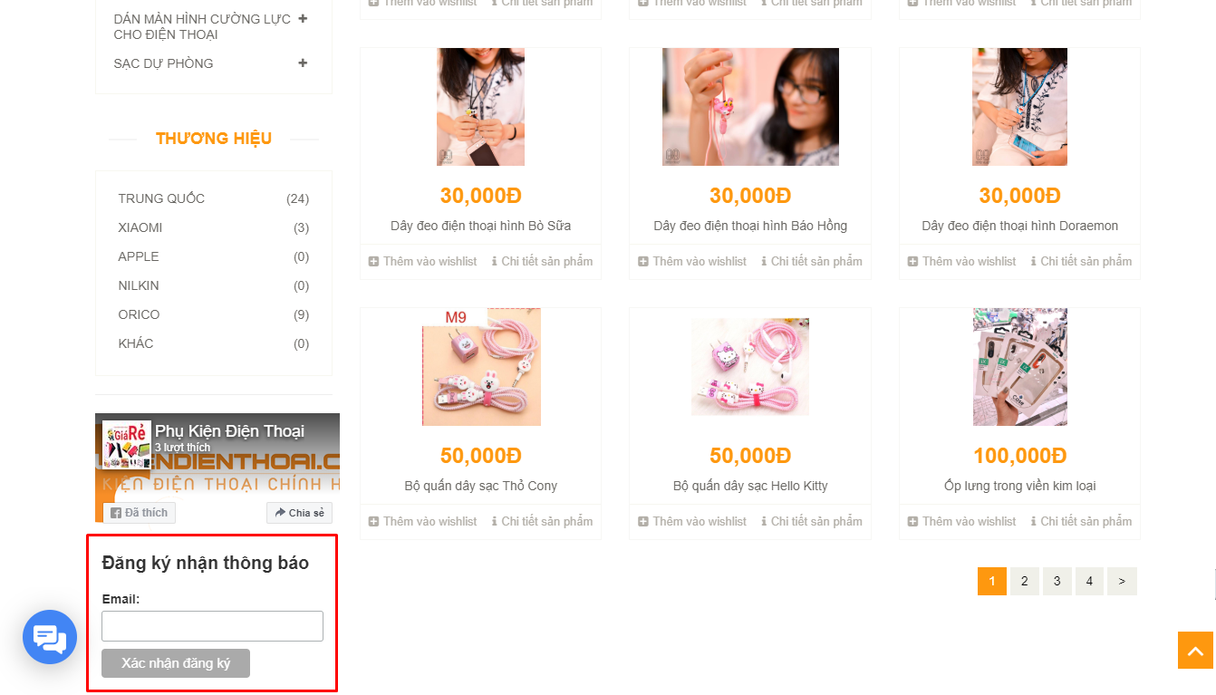

Người đã đăng ký nhận được thông báo của web

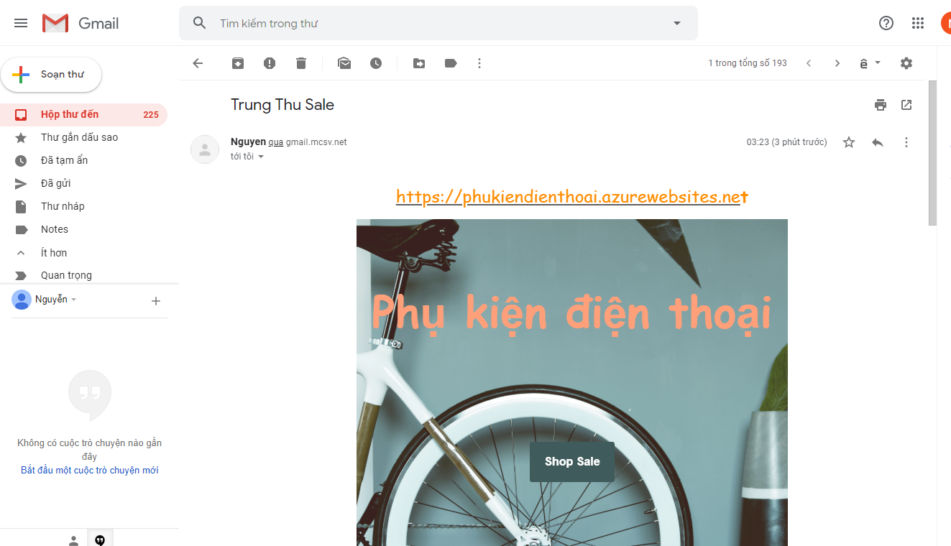

## **Google Webmaster Tool**

Google Webmaster Tool là công cụ được Google phát triển và cho phép các nhà quảng trị website sử dụng miễn phí. Với những tính năng tỏ ra vô cùng ưu việt, hỗ trợ đắc lực cho các admin website trong việc nắm bắt tình hình "sức khỏe" mà website mình đang quản trị.

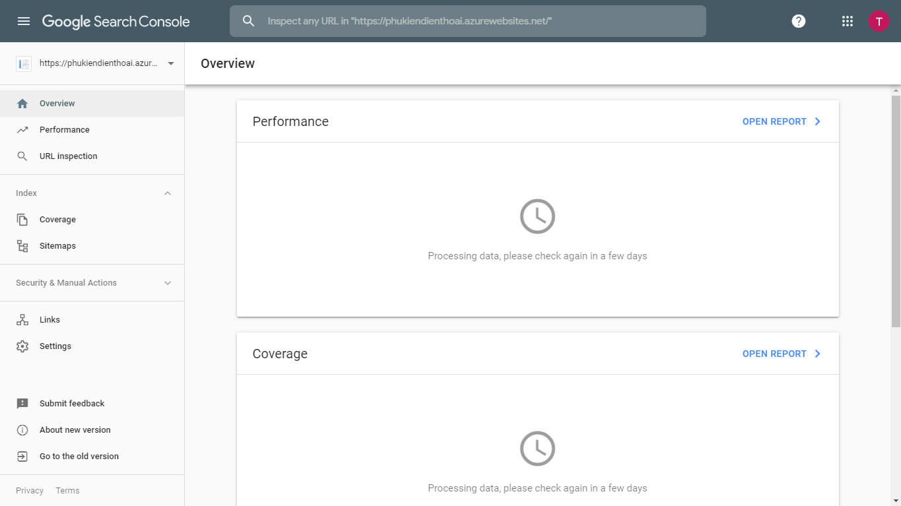

## **Thanh toán:**

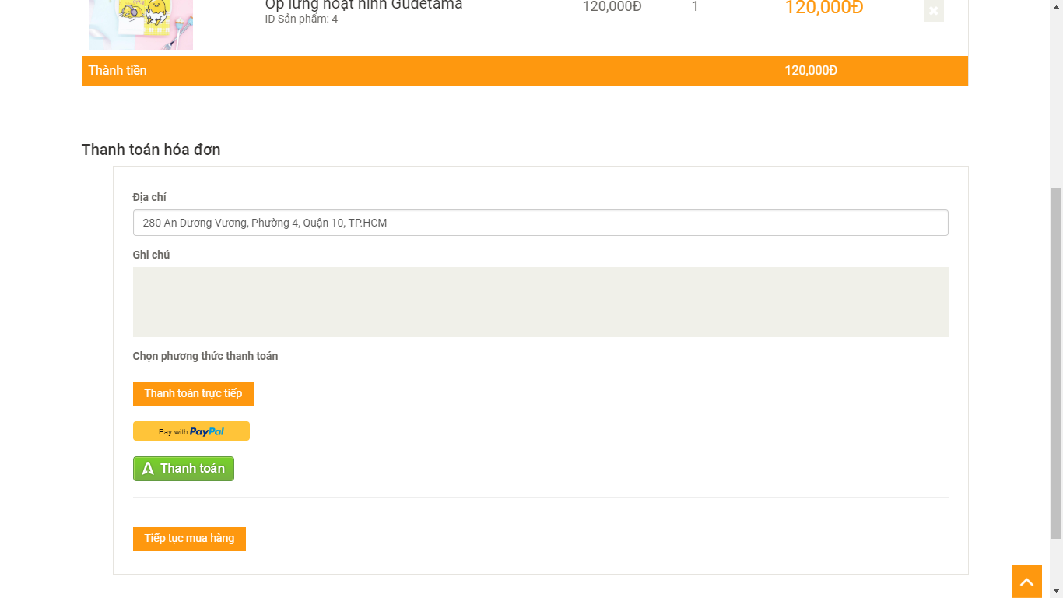

Thanh toán trực tiếp khi nhận hàng

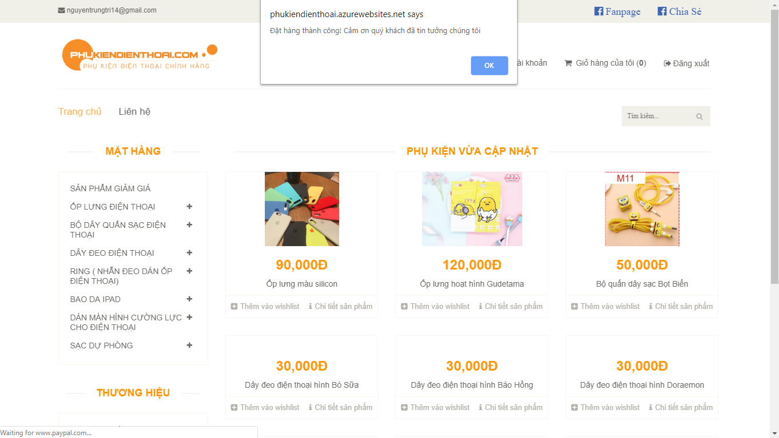

Thanh toán bằng Paypal

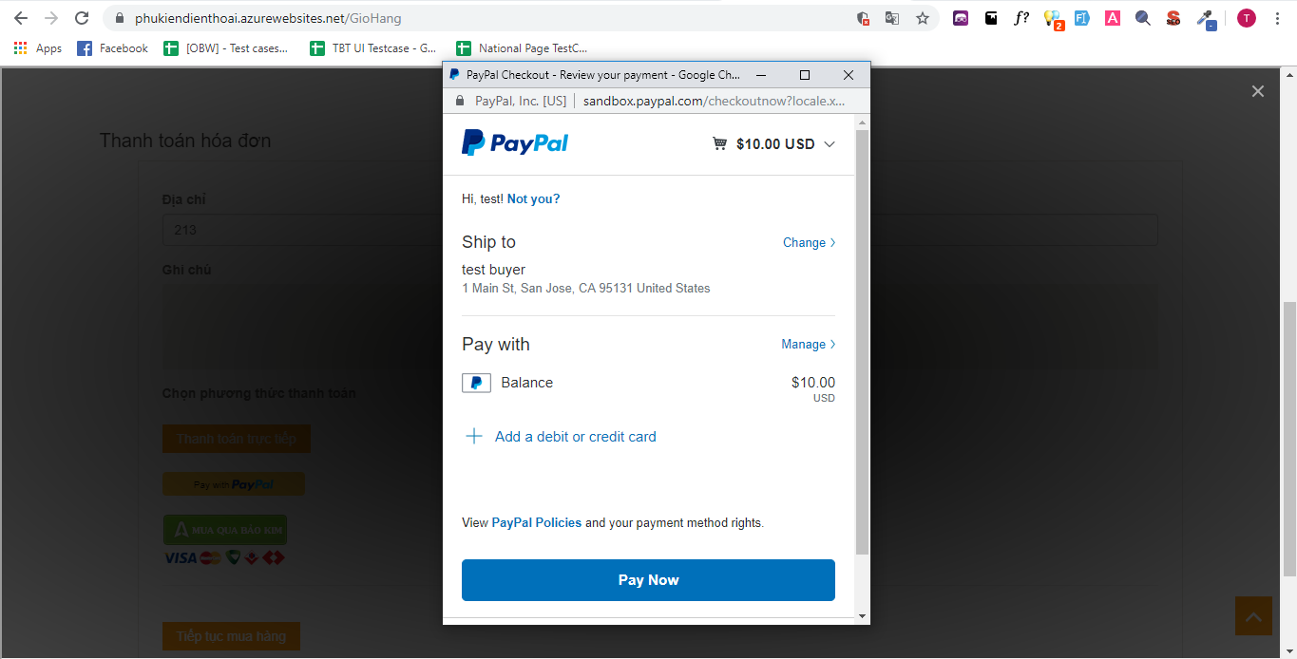

# III. Tổng kết:

## **Kết quả đạt được:**

- Qua quá trình tìm hiểu, phân tích rút ra được những mục tiêu, yêu cầu cho hệ thống cần xây dựng và những mặt hạn chế vẫn còn tồn tại của hệ thống bán hàng và thanh toán trực tuyến

## **2. Đánh giá ưu điểm, khuyết điểm**

### 2.1 Ưu điểm:

* Tạo được trang web bán hàng thanh toán trực tuyến có phân quyền và đầy đủ chức năng đặt ra.
* Giao diện rõ ràng, thích ứng với thiết bị điện tử và thân thiện với người dùng
* Ứng dụng được bài học và các công cụ mới hỗ trợ cho việc quản lý trang web của nhóm.

### 2.2 Khuyết điểm:

* Công cụ thanh toán trực tuyến còn đơn giản
* Các sản phẩm còn chưa đa dạng, phong phú

## **3. Hướng phát triển:**

Cần tối ưu các chức năng để trang wweb được thực thi một cách hoàn thiện nhất

# IV. Bảng phân công:

|  |  |  |
| --- | --- | --- |
| Họ và tên | MSSV | Công việc |
| Nguyễn Trung Trí (C) | 41.01.104.135 | - SEO - Sharing  - Google analytics, Webmaster tool |
| Hà Minh Hân | 41.01.104.029 | - Live chat support  - Word |
| Nguyễn Thành Lâm | 42.01.104.236 | -Trang chi tiết sản phẩm giỏ hàng  -Email Marketing |
| Nguyễn Khắc Hà Sơn | 42.01.104.135 | - Paypal  - Thanh toán |